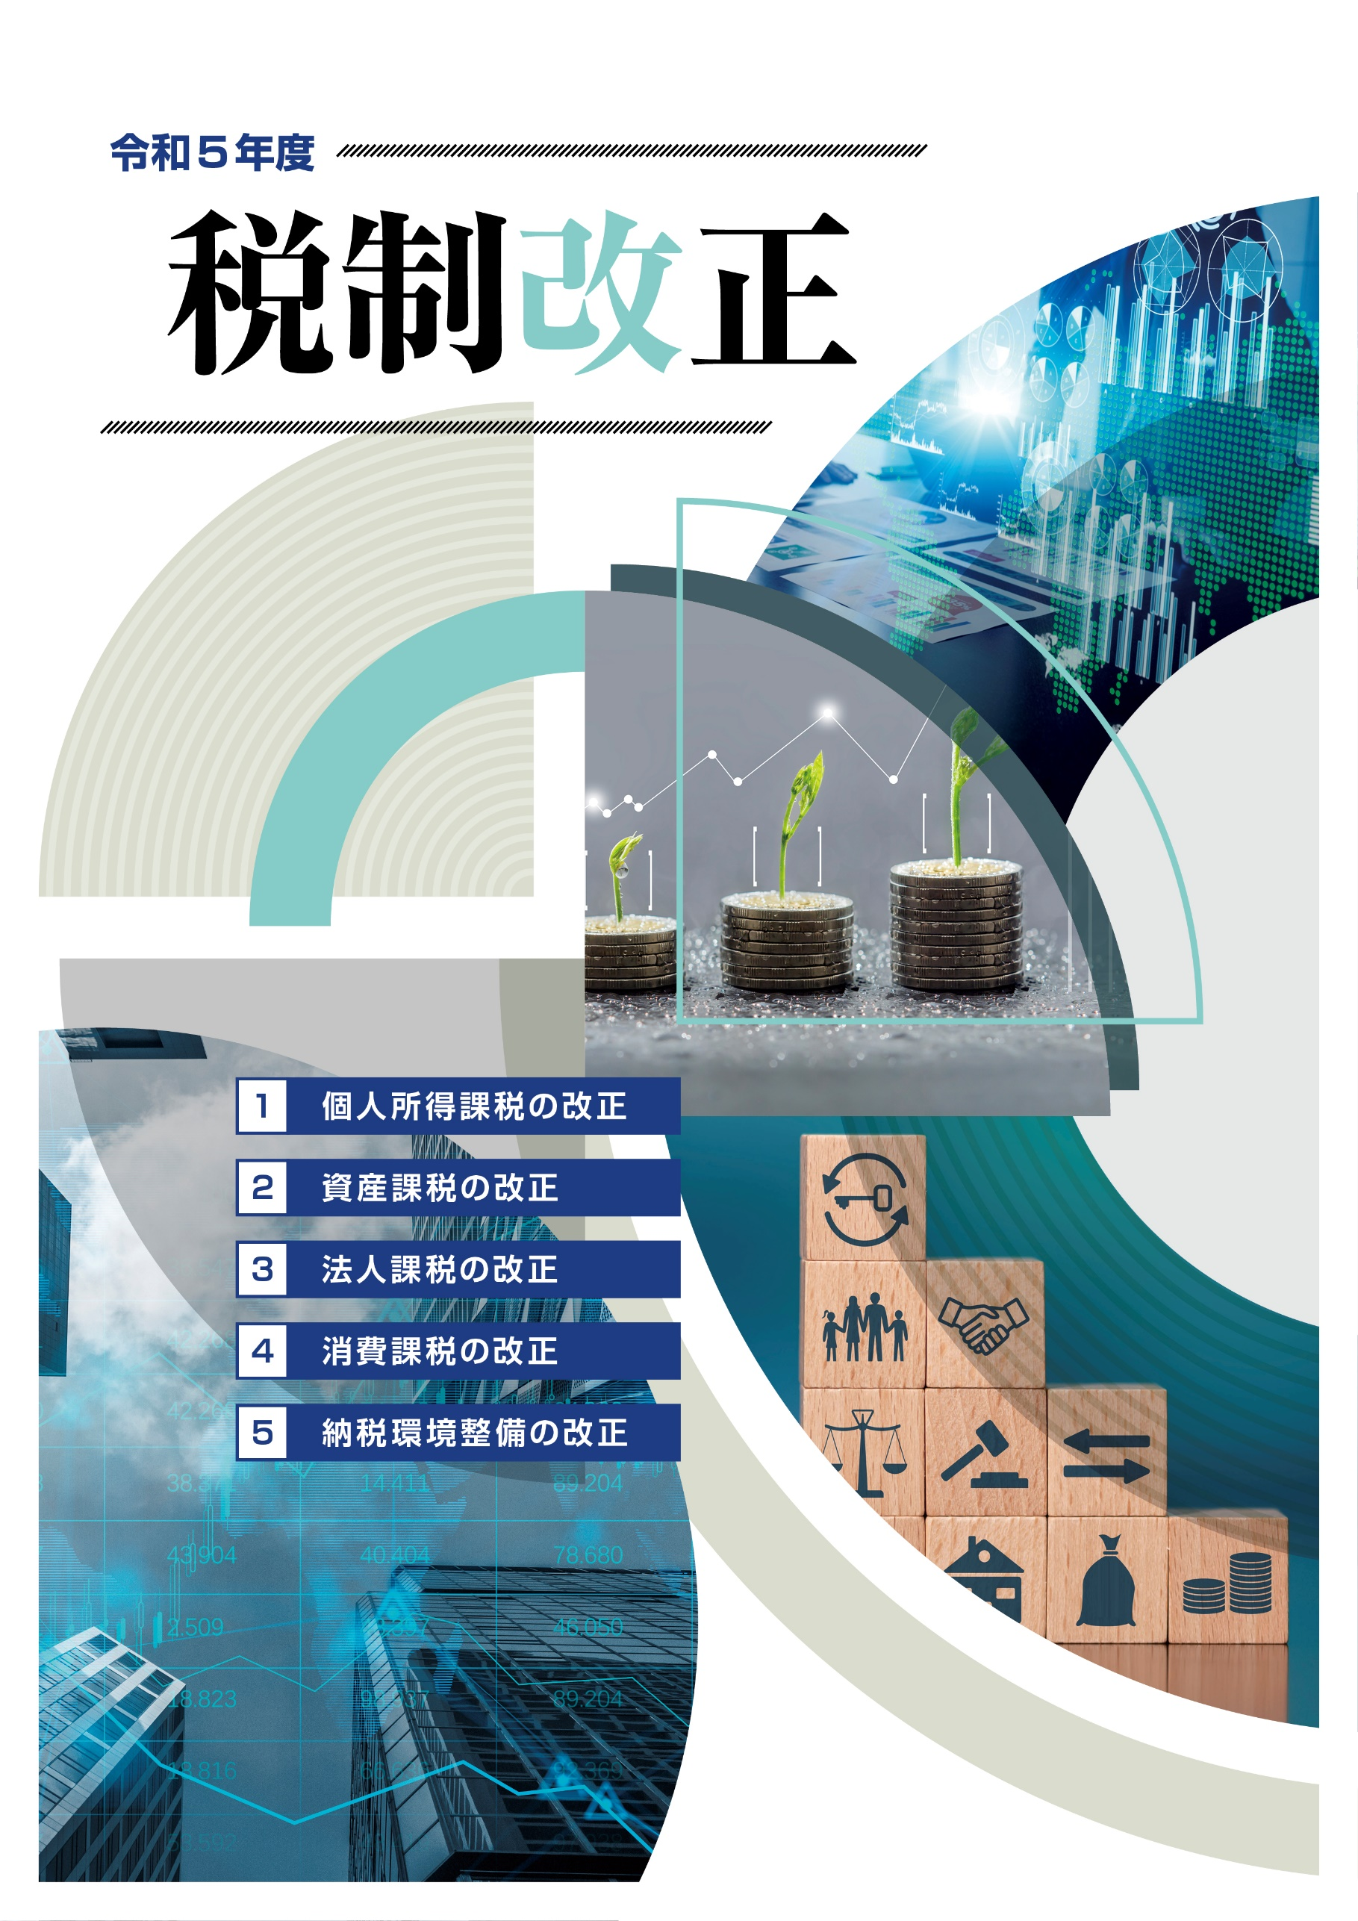

Ⅵ
納税環境整備の改正 ………………………………………………………27
1.電子取引データ保存制度の見直し…………………………………………27
2.スキャナ保存制度………………………………………………………30
Ⅰ
令和５年度税制改正の概要…………………1
Ⅲ
資産課税の改正 ………………………………………………………………………11
1.資産移転の時期の選択により中立的な税制の構築………………………………………11
2.教育資金の一括贈与に係る贈与税の非課税措置…………………………………………13
3.結婚・子育て資金の一括贈与を受けた場合の贈与税の非課税措置……………………15
消費課税の改正 …………………………………………………………………………23
1.インボイス発行事業者となる免税事業者の負担軽減………………………………………23
2.帳簿のみで仕入税額控除を可能とする６年間の事務負担軽減措置………………………24
3.少額の返還インボイス交付義務の見直し……………………………………………………25
4.適格請求書発行事業者登録制度の見直し……………………………………………………25
Ⅴ
法人課税の改正 …………………………………………………………………………………17
1.オープンイノベーション促進税制……………………………………………………………………17
2.研究開発税制……………………………………………………………………………………………18
3.中小企業投資促進税制…………………………………………………………………………………21
4.デジタルトランスフォーメーション投資促進税制…………………………………………………22
Ⅳ
Ⅱ
個人所得課税の改正 ………………………………………3
1.貯蓄から投資への流れを促すNISA制度の抜本拡充……………3
2.特定中小会社が設立の際に発行した株式の取得に要した
金額の控除等の特例の創設………………………………………4
3.エンジェル税制の見直し…………………………………………6
4.ストックオプション税制…………………………………………8
5.極めて高い水準の所得に対する負担の適正化…………………9

Ⅰ 令和５年度税制改正の概要
四半世紀に及ぶデフレ構造は、わが国全体に閉塞感をもたらし、平均賃金やＧＤＰの伸びは、主要先進国を大きく下回っています。さらに、足元では、新型コロナウイルス感染症、原材料価格の上昇や円安の影響による物価高で、多くの国民が苦境に立たされている状況です。
一方で、わが国には2,000 兆円に及ぶ個人金融資産、500 兆円に及ぶ企業の内部留保が眠っており、まだ力を発揮し切っていない資金や資産が豊富に存在しています。令和5年度税制改正には、こうした資金や資産に光を当て、変化に立ち向かうための新たなモメンタム（勢い）を創り出すこと、そして、これまで不十分だった分野に大胆に資金を巡らせることにより、個人や企業、そして地域に眠るポテンシャルを最大限引き出すという、現政権の強いメッセージが込められています。

（１）成長と分配の好循環の実現
「資産所得倍増プラン」の実現に向け、「貯蓄から投資へ」の流れを加速し、中間層が幅広く資本市場に参加する環境を整備する観点から、ＮＩＳＡ制度について抜本的拡充・恒久化が行われます。具体的には、若年期から高齢期に至るまで、長期・積立・分散投資による継続的な資産形成を行えるよう、非課税保有期間が無期限化される一方で、投資余力が大きい高所得者層に対する際限ない優遇とならないよう、年間投資上限額とは別に、一生涯にわたる非課税限度額を設定されます。
また、社会的課題を成長のエンジンに転換し、持続可能な経済社会を実現する可能性を秘めたスタートアップ企業への投資額を、今後5年間で10倍増するため、スタートアップへの投資に対してインセンティブを与えるエンジェル税制が抜本的に拡充されるとともに、創業初期のプレシード・シード期におけるエンジェル投資家からのスタートアップへの出資をこれまで以上に支援するため、保有する株式を売却してスタートアップに再投資する場合の優遇税制が創設されます。

（２）経済のグローバル化・デジタル化・グリーン化への対応
昨年10月にＯＥＣＤ／Ｇ２０「ＢＥＰＳ（注）包摂的枠組み」において、経済のデジタル化に伴う課税上の課題への解決策に関する国際的な合意がまとめられました。本国際合意は、市場国への新たな課税権の配分（「第1の柱」）とグローバル・ミニマム課税（「第2の柱」）の2つの柱からなります。わが国は、ＢＥＰＳプロジェクトの立上げ時から、国際課税改革に関する議論を一貫して主導してきており、本国際合意の実施に向けた取組みを進めることが重要になります。来年、わが国がＧ７議長国を務めることも踏まえ、引き続き、制度の詳細化に向けた国際的な議論に積極的に貢献するとともに、国際合意に則った法制度の整備を進める必要があります。
（注）Base Erosion and Profit Shifting：税源浸食と利益移転

（３）地域における活力と安全・安心な暮らしの創造
地域経済の中核を担う中小企業の経営状況は、業種により違いも見られますが、エネルギーを中心としたコストプッシュ型の物価上昇により、収益環境の悪化が懸念されています。雇用全体の7割を創出する中小企業において賃上げの機運を醸成していくため、その生産性の向上や経営基盤の強化を促すことが重要です。そこで今回の改正では、中小企業者等に係る軽減税率の特例、中小企業投資促進税制及び中小企業経営強化税制の適用期限が2年延長されます。

（４）経済社会の構造変化も踏まえた公平で中立的な税制への見直し
わが国の贈与税は、相続税の累進負担の回避を防止する観点から、相続税よりも高い税率構造が採用されています。そのため、相続税がかからない人が生前にまとまった贈与を行うケースは限定的です。一方で、相続税がかかる人の中でも特に相続財産の多いごく一部の人にとっては、財産を生前に分割して贈与する場合、相続税よりも低い税率が適用されます。このため、資産の再分配機能が薄れ、「公平性を欠く税制になっている」という指摘があります。そこで今回の改正では、「資産移転の時期の選択により中立的な税制」を構築するため、贈与税の制度が大きく見直されることになりました。また、「税負担の公平性」の観点から、極めて高い水準の所得について最低限の負担を求める措置が導入されます。

（５）円滑・適正な納税のための環境整備
令和5年10 月より消費税の適格請求書等保存方式がスタートしますが、まだまだ申請が進んでいないことから、登録申請期限に関して緩和措置が設けられます。また、免税事業者が課税事業者へとなることによって重い消費税負担が生じる問題について、その影響を緩和するため、納税額を売上税額の2割に軽減する3年間の負担軽減措置が設けられます。さらに令和4年度改正で猶予期間が設けられた「電子取引データの保存義務化」については、「システム対応が間に合わない」という産業界からの声が強いことから、新たな緩和措置が設けられることになりました。その他、「電子取引データの保存制度」「スキャナ保存制度」について、制度の利用促進を図る観点から大幅な要件緩和が実施されます。

（６）防衛力強化に係る財源確保のための税制措置
わが国の防衛力強化に必要な財源を確保するための措置として、法人税、所得税及びたばこ税について、以下の措置が講じられます。
法人税 | - 税率4～4.5％の新たな付加税が創設する。  - 中小法人に配慮する観点から、課税標準となる法人税額から500 万円を控除する。
所得税 | - 当分の間、税率1％の新たな付加税を課税する。  - 復興特別所得税の税率を1％引き下げ、課税期間を延長する。延長期間は「復興財源の総額を確実に確保するために必要な長さ」とする。
たばこ税 | - 3円／1本相当の引上げを段階的に実施する。
Ⅱ 個人所得課税の改正
今回の個人所得税の改正は、「貯蓄から投資へ」「スタートアップ・エコシステムの強化」といった政府の目標を色濃く反映したものになりました。中でもNISA（少額投資非課税制度）は、過去に何度も拡充が繰り返されてきましたが、今回の改正はその中でも最大規模。「なんとしても中間層の投資を呼び込みたい」という強い意気込みが伝わってきます。また、いわゆるエンジェル税制は、これまで課税繰延の効果しかなかったため利用が低調でしたが、今回の改正により制度が抜本的に見直され、スタートアップ投資を大きく促進する制度として早くも注目が集まっています。

１
貯蓄から投資への流れを促すNISA制度の抜本拡充

（１）改正の背景
岸田政権の政策の目玉である「資産所得倍増プラン」は、いわゆる中間層が幅広く資本市場に参加する土壌を整備することにより、「貯蓄から投資へ」の流れを加速することを最大のテーマとしています。
そのための施策の一環として、少額投資非課税制度（NISA）が抜本的に改正されることになりました。
NISAは、金融商品の売却益などが一定の範囲で非課税となる制度で、英国の制度を参考に平成26年に導入されたものです。現在、国内外の上場株式に投資する「一般NISA」、投資信託に限定した「つみたてNISA」、18歳以下の未成年者が利用できる「ジュニアNISA」の3種類があります。

【現行のNISA】
 | NISA |  | ジュニアNISA
 | 一般NISA | つみたてNISA
口座開設対象者 | 20歳以上 |  | 20歳未満
非課税保有期間 | 5年間 | 20年間 | 5年間
年間非課税枠 | 120万円 | 40万円 | 80万円
備考 | 一般NISAとつみたてNISAは1年単位での選択制（併用不可） |  | 2023年末で終了

（２）改正の概要
- 年間非課税枠の拡充
国内外の上場株式に幅広く投資できる一般NISAは、その機能を引き継ぐ「成長投資枠（仮称）」に衣替えされ、非課税枠が現行（120万円）の2倍にあたる240万円まで引き上げられます。また、つみたてNISAの非課税枠が、現行（40万円）の3倍にあたる120万円まで引き上げられます。

- 非課税保有期間の無期限化
配当金や分配金に税金がかからない非課税保有期間（現行：一般NISAは5年間、つみたてNISAは20年間）が無期限化されます。さらに、現行は1年単位での選択制である一般NISA（改正後は成長投資枠）とつみたてNISAが併用可能になります。

- 生涯投資上限の設定
資産形成に対する税優遇は、恩恵を受ける対象者が偏らないことが、課税の公平性の観点から非常に重要と考えられています。単に制度を拡充すると富裕層ばかりが恩恵を享受することになりかねないため、今回の大改正にあたり、新たに「生涯の投資上限」として1800万円が設定されることになりました。そのうち成長投資枠（仮称）は1200万円が上限とされています。

【改正案】
 | NISA |  | ジュニアNISA
 | 成長投資枠（仮称） | つみたてNISA
口座開設対象者 | 18歳以上 |  | 令和5年（2023年）末で終了
非課税保有期間 | 無期限
年間非課税枠 | 240万円 | 120万円
備考 | 成長投資枠（仮称）とつみたてNISAは併用可能

２
特定中小会社が設立の際に発行した株式の取得に要した
金額の控除等の特例の創設

（１）改正の背景
スタートアップ企業は、社会的課題を成長のエンジンに転換し、持続可能な経済社会を実現する可能性を秘めています。しかし、資金不足や金銭面の損失リスクが足かせとなり、経営者が大胆な経営を行うことができず、これがイノベーションを阻害していると指摘されています。そこで岸田政権は「スタートアップを生み育てるエコシステムの強化」を政策の大きなテーマに据え、今後5年間でスタートアップへの投資額を10倍増することを目標として掲げました。今回の改正では、これを実現するための対策として、個人投資家が保有する株式等を売却して新たにスタートアップを創業したり、スタートアップ企業に再投資した場合の優遇措置が創設されます。

（２）改正の概要
個人投資家が①一定の要件を満たすスタートアップ企業（特定中小会社)の新規発行株式を取得した場合、②（①の適用を受けた）特定中小会社の株式を譲渡した場合に、それぞれ次のような優遇措置を受けることができます。

①特定中小会社の新規発行株式を取得した場合の優遇措置
個人投資家が特定中小会社の新規発行株式を取得した場合、その取得費用を、その年分の「一般株式等または上場株式等に係る譲渡所得等の金額」から控除することができます。

②特定中小会社の株式を譲渡した場合の優遇措置
①の優遇措置の適用を受けた特定株式の取得価額は、「控除をした金額のうち20 億円を超える部分の金額」を、特定株式の取得価額から控除した金額とされます。これにより、特定株式を譲渡する場合には、譲渡益のうち20億円以下の部分が非課税となります。

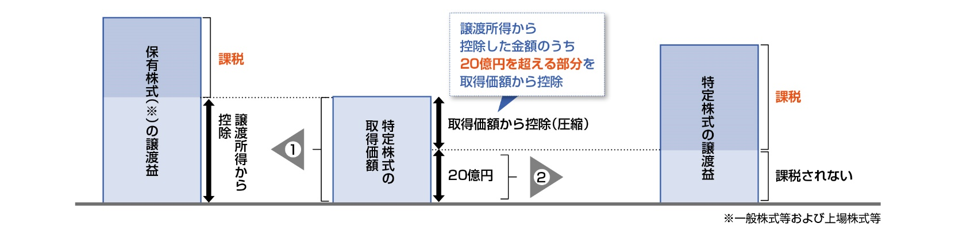
【制度の概要】

【※特定中小会社とは】
- その設立の日以後の期間が１年未満の中小企業者であること。
- 販売費及び一般管理費の出資金額に対する割合が100分の30を超えることその他の要件を満たすこと。
- 特定の株主グループの有する株式の総数が発行済株式の総数の100分の99を超える会社でないこと。
- 金融商品取引所に上場されている株式等の発行者である会社でないこと。
- 発行済株式の総数の2分の1を超える数の株式が一の大規模法人及び当該大規模法人と特殊の関係のある法人の所有に属している会社又は発行済株式の総数の3分の2以上が大規模法人及び当該大規模法人と特殊の関係のある法人の所有に属している会社でないこと。

なお、この制度は、「特定中小会社が発行した株式の取得に要した金額の控除等及び特定新規中小会社が発行した株式を取得した場合の課税の特例（エンジェル税制）」と選択適用であることから、両制度を併用することはできません。

３
エンジェル税制の見直し

（１）改正の背景
エンジェル税制は、一定のスタートアップ企業(特定中小会社)へ投資した個人投資家に対して税制上の優遇措置を行う制度です。①特定中小会社の株式を取得した場合、②（①の適用を受けた）特定中小会社の株式を売却した場合に、それぞれ次のような税制上の優遇措置を受けることができます。

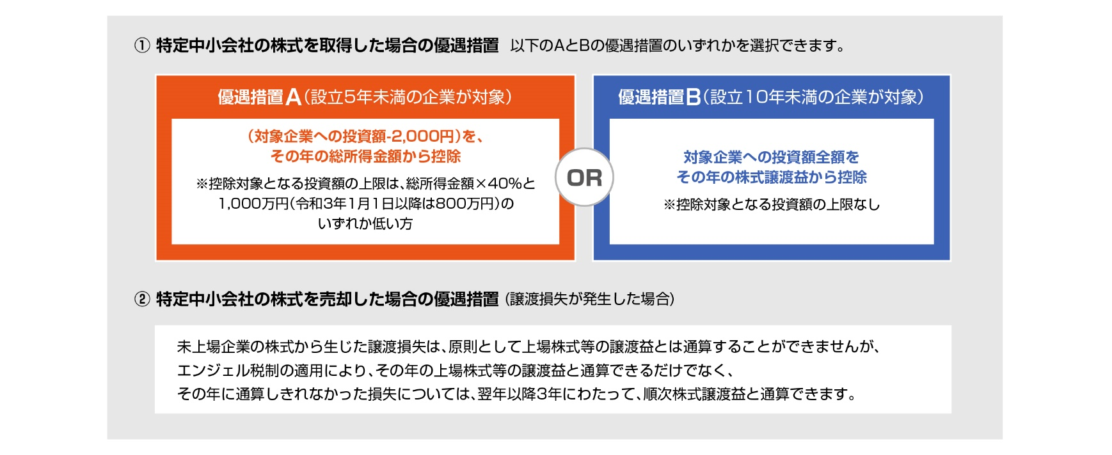
【現行制度】

現行制度では、優遇措置Bを適用することで、その年の株式譲渡益から対象企業への投資額を全額控除できるため、投資時点では控除した部分について所得税が一切発生しません。ところが、この制度の適用を受けて株式譲渡益から控除した金額は、取得した特定中小会社株式の取得価額から控除されてしまうため、その結果、将来その株式を売却したときの売却益が大きく計算されることになります。つまりこの制度は、納税額を直接減免するものではなく、あくまで課税を一時的に繰延べる制度なのです。
このように、エンジェル税制は「最終的には税金を精算する必要がある制度」であることからあまり利用されておらず、スタートアップ企業への投資を促す役割を十分に果たせていません。そこで今回の改正では、このエンジェル税制が大幅に拡充されることになりました。

（２）改正の概要
イ）特定株式を譲渡した場合の取得価額の調整
「①特定中小会社の株式を取得した場合の優遇措置」の適用を受けた特定株式の取得価額の計算式が次のように改正されます。

現行制度 | 改正案
特定株式の取得費用 − ①の適用を受けた金額 | 特定株式の取得費用 − （①の適用を受けた金額 −（A）（B）のいずれか低い金額)  - 特定株式の取得費用  - 一般株式等に係る譲渡所得等の金額及び上場株式等に係る譲渡所得等の金額の合計（20億円を超える場合には20億円）

現行制度では、特例の適用を受けた全額を特定株式の取得費用から控除するため、実質的には課税の繰延効果しかありませんが、改正後はその年の株式等に係る譲渡所得のうち20億円を超える部分のみを控除することになります。そのため、後に特定株式を譲渡した場合の譲渡益については20億円までの部分が非課税となります。

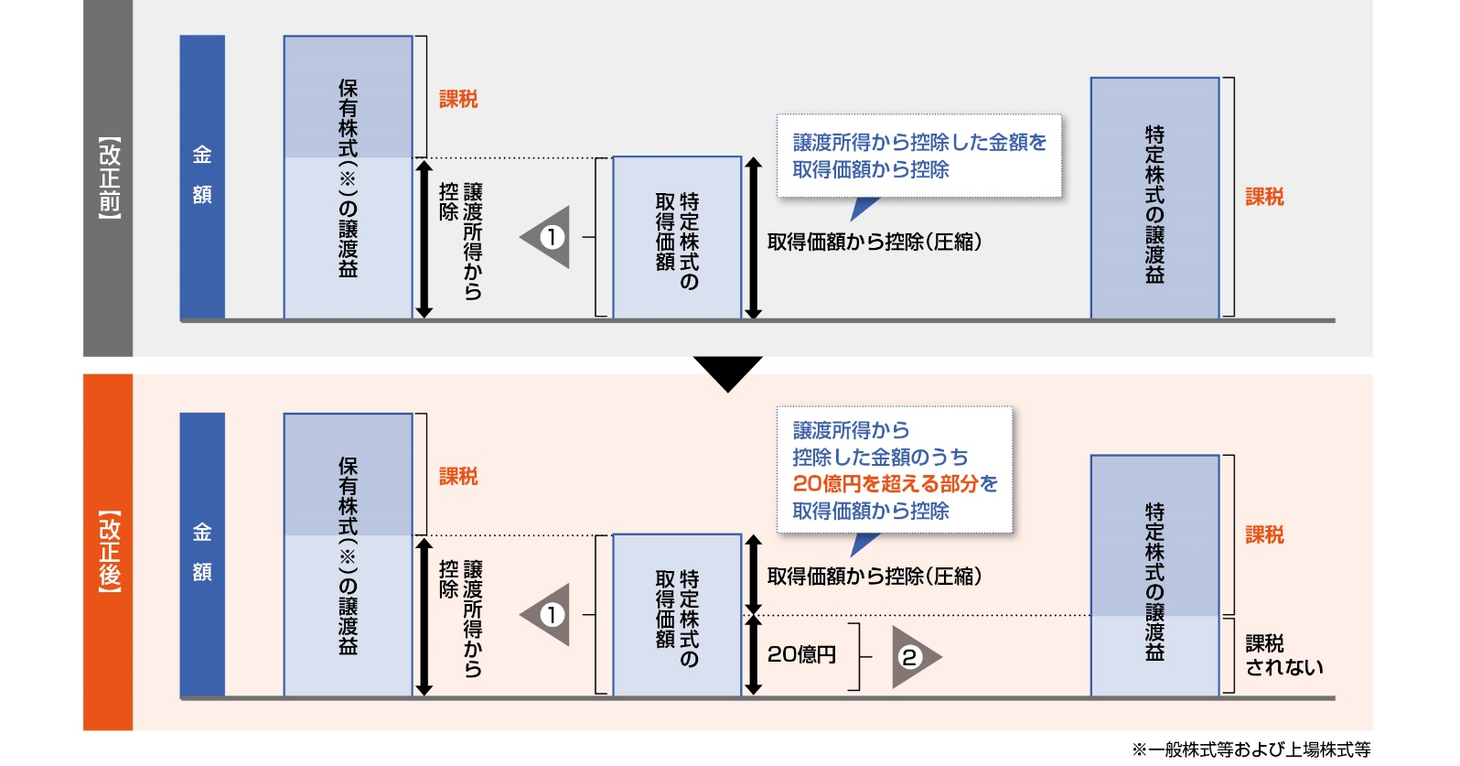
【改正の概要】

特定株式の譲渡益のうち20億円以下の部分が非課税となりますが、適用には以下のような要件が設けられます。

- 株式の発行会社が設立5年未満である。
- 株式の発行会社は、設立後の各事業年度の営業損益金額が零未満である。
- 株式の発行会社は、当該各事業年度の売上高が零である。
- 前事業年度の試験研究費その他中小企業等経営強化法施行令第3条第１項に規定する費用の合計額の出資金額に対する割合が100 分の30 を超えること。

ロ）要件の緩和
現行のエンジェル税制は、対象となる特定中小会社の外部株主比率が「6分の1（＝16.7％）以上」でなければ適用を受けることができません。この要件が制度の利用を大きく制限していることから、要件緩和が実施されることになりました。

 | 改正前 | 改正後
外部株主比率 | 6分の1以上  （16.7％） | 20分の1以上  （5％）

課税を繰延べる制度から税額を減免する制度へと改正されることに加え、外部株主比率要件が大幅に緩和されることにより、従来より使い勝手の良い制度へと生まれ変わります。M&AやIPOによって大きな利益を得た個人投資家にとって特にメリットが大きいため、スタートアップ投資を大きく促進する制度として早くも注目が集まっています。

4
ストックオプション税制

（１）改正の背景
スタートアップ期のベンチャー企業では、従業員に対するインセンティブを高める手段として「ストックオプション」が広く活用されています。株式市場への上場が実現した際に多額の株式譲渡益が得られるため、優秀な人材の確保や従業員のモチベーションアップ、離職率の低下などに一定の効果がある優れた制度ですが、一方で株式譲渡時の課税について大きな問題が指摘されてきました。
ストックオプションは、原則としてその権利を行使した時点で所得税が課税されますが、一般にスタートアップ企業の従業員は権利行使時点では現金収入が少ないため、納税のために資金調達が必要なケースが少なからず存在していました。このような問題をクリアするために導入されたのが、平成8年度税制改正で創設されたストックオプション税制です。
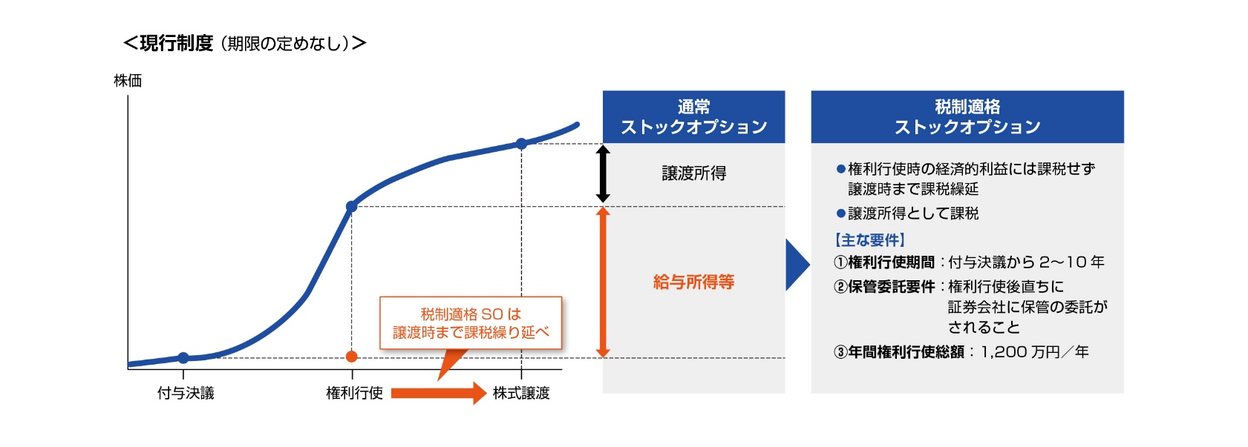
【現行制度の概要】

この制度は、一定の要件を満たす「税制適格ストックオプション」に限り、権利行使時には経済的利益に課税されず、株式売却時に売却価格と権利行使価格との差額を譲渡所得として課税する制度です。ただし、制度の適用には「ストックオプションの付与決議から2〜10年の間に権利を行使する」という要件があることから、権利者が「株価が十分に上がったタイミングで権利を行使したい」と考えていても、限定された期間内ではそれが実現できない可能性があるのです。

（２）改正の概要
そこで今回の改正では、設立5年未満の株式会社に限り、この権利行使期間の要件が大きく緩和されることになりました。

 | 現行制度 | 改正案
設立の日以後の期間が  5年未満の株式会社 | 付与決議から2〜10年 | 付与決議から2〜15年
上記以外の株式会社 | 付与決議から2〜10年 | 付与決議から2〜10年  （改正なし）

５
極めて高い水準の所得に対する負担の適正化

（１）改正の背景
わが国の所得税は累進税率を採用しており、4千万円超の所得には最大45％（地方税と合わせて55％）の税率がかかる一方、金融所得の税率は一律15.315％（地方税と合わせて20.315％）とされており、金融所得がどれだけ高くても税率が変わることはありません。課税の公平性の観点からいえば、所得が増えるにつれて負担率が上昇することが通常と考えられるものの、実態は大きく異なっているのです。
財務省によると、年間の総所得が250万円以下の人の所得税負担率は2.6％、500万円以下4.6％、1,000万円以下10.6％と上昇し、１億円以下の人の負担率は27.9％です。ここまでは順調に負担率が伸びているものの、その先は所得が増えても負担率が下がる一方であることから、負担率が逆転する総所得１億円のラインは「１億円の壁」と呼ばれています。今年の税制改正の議論では、格差是正のため、専門家からこの「１億円の壁問題」の是正を求める声が相次ぎました。
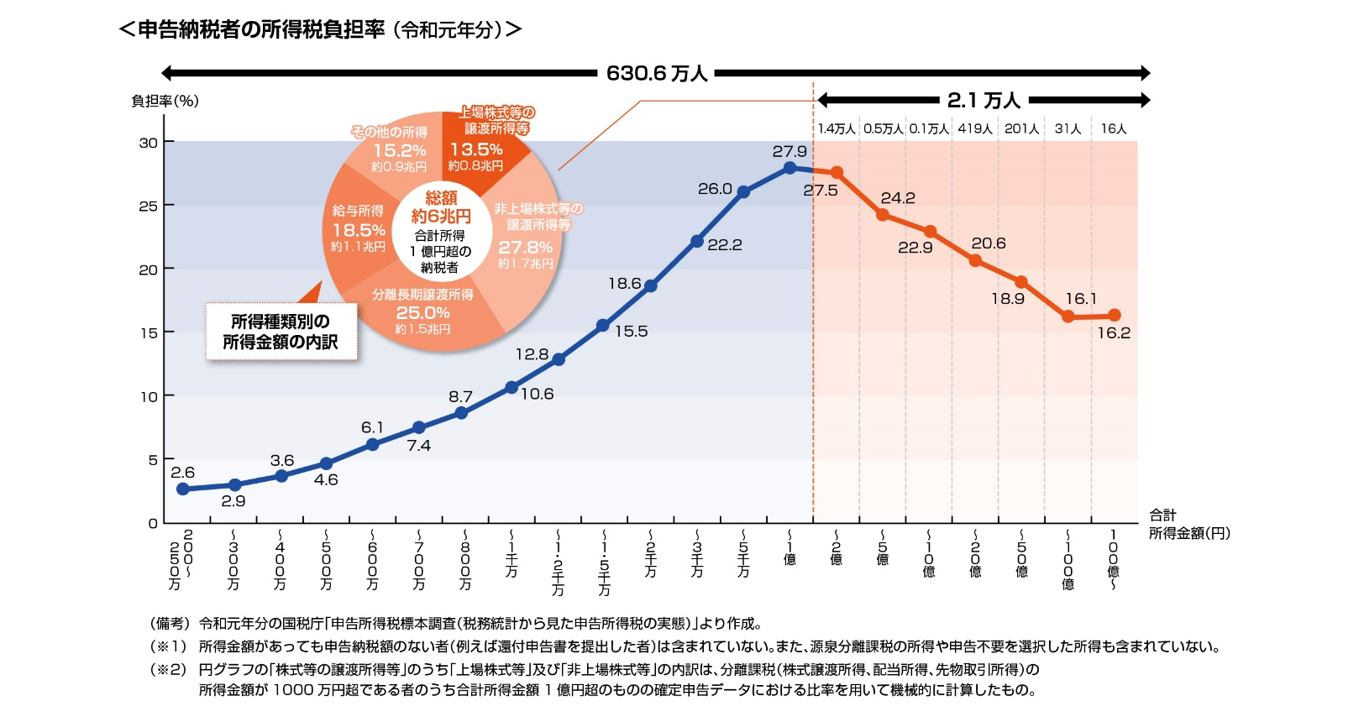

（２）改正の概要
次の算式で求めた金額が基準所得税額を超える場合には、その差額が所得税として課税されます。
（基準所得金額－3.3億円） × 22.5％

【基準所得金額とは】
その年分の所得税について申告不要制度を適用しないで計算した合計所得金額
（その年分の所得税について適用する特別控除額を控除した後の金額）

【基準所得税額とは】
その年分の基準所得金額に係る所得税の額
（分配時調整外国税相当額控除及び外国税額控除を適用しない場合の所得税の額）

この改正は、令和7年分以降の所得税より適用されます。
Ⅲ 資産課税の改正
資産課税の改正は、ここ数年と比較して非常に大きな改正となりました。中でも、最大の注目は贈与税制の大幅な見直しです。「資産の移転時期に中立な税制を構築する」ことが改正の目的とされており、相続税と贈与税トータルで見た場合の税負担が大きく引き上げられます。また、格差拡大を促す制度として廃止が議論されてきた教育資金の一括贈与制度や結婚・子育て資金の一括贈与制度ですが、こちらは一転して制度が存続されることになりました。

１
資産移転の時期の選択により中立的な税制の構築

（１）改正の背景
わが国の相続税は、財産が増えるほど税率が高くなる累進税率を採用しているため、多くの富裕層が、生前贈与を繰り返すことで将来の相続財産を圧縮する対策を行っています。「みんながやっている相続対策の王道」としてすっかり定着している生前贈与ですが、財務省はこれを長らく問題視してきました。
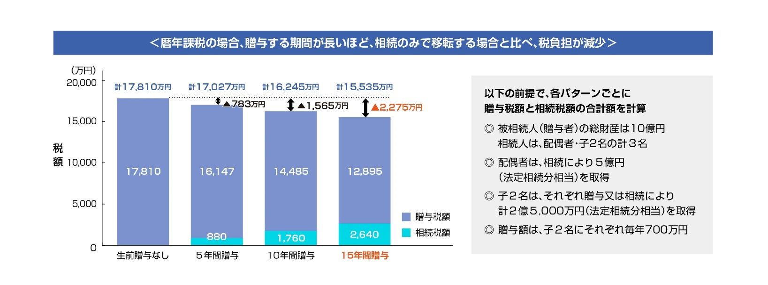
例えば、財産が10億円、相続人が妻と子ども2人の家庭で、子ども2人に対し年間700万円の贈与を15年間継続した場合、相続税と贈与税を合わせた税負担には、生前贈与をしなかった場合と比べて2,275万円もの差が生じることになります（下図参照）。

また、財務省は毎年の税制改正を議論する政府税制調査会において、「連年贈与の状況」「連年贈与による税負担軽減の計算例」という2枚の資料を公開していますが、そこには「暦年課税の場合、贈与する期間が長いほど、相続のみで移転する場合と比べ、税負担が減少」という文言が添えられており、財務省がこれを問題視していることが伝わってきます。
さらに、こうした資料だけでなく、近年の税制改正大綱および政府税調等の資料には以下の文言が度々登場していました。
我が国においても、こうした諸外国の例を参考にしつつ、相続税と贈与税をより一体的に捉えて課税する観点から、現行の相続時精算課税制度と暦年課税制度のあり方を見直し、格差の固定化を防止しつつ、資産移転の時期の選択に中立的な税制を構築する方向で、検討を進める必要がある。

生前の連年贈与により、相続税＋贈与税トータルでの税負担が減少することは「税制の中立性を欠く」という事で、ついに昨年、政府が財務省の主張に応じる形で、改正に向けた動きを急加速させ、今回の改正において、いよいよそれが実現されることとなりました。

（２）改正の概要
①生前贈与があった場合の相続税の課税価格への加算期間の見直し
贈与税の暦年課税制度について、次のような改正が行われます。

- 相続発生前7年以内（現行3年以内）に贈与された財産を、相続財産に加算する。
- ただし、延長された4年分の贈与については、4年間の贈与額の合計額から100万円を控除した金額を相続財産に加算する。
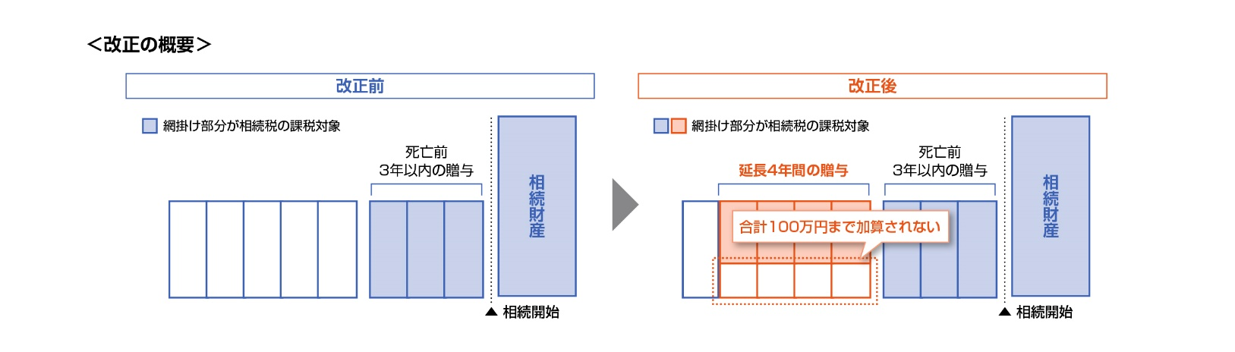

この改正は、令和6年1月１日以後に贈与により取得する財産に係る相続税について適用されます。

②相続時精算課税制度の見直し
相続時精算課税制度とは、60歳以上の父母または祖父母が、18歳以上の直系卑属（子または孫など）に対して贈与した場合に、暦年課税制度と選択により適用できる制度です。

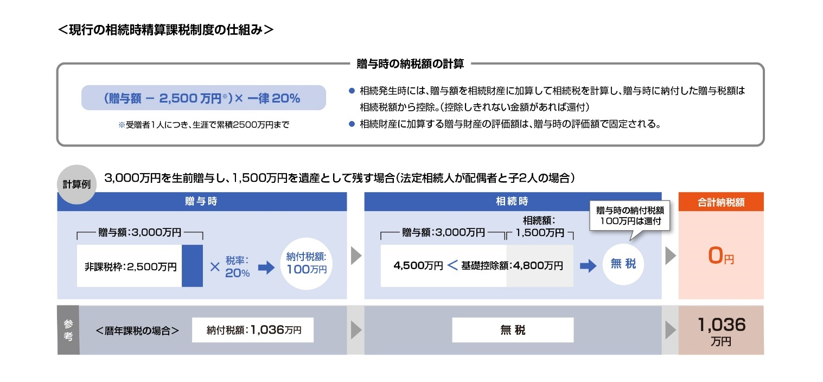

今回の改正では、暦年課税制度と同様に、相続時精算課税制度にも毎年110万円の基礎控除枠が設けられます。これにより、年間110万円以下の贈与については、贈与税の申告が不要となります。この改正は、令和6年1月1日以後に贈与により取得する財産に係る相続税又は贈与税について適用されます。
また、相続時精算課税制度を使って贈与した場合、その財産の評価額は「贈与時の評価額」で固定され、仮に10年後に相続が発生した場合であっても、贈与した当時の評価額で相続財産に加算されます。そのため、贈与から相続の間に贈与財産が災害で被害を受けた場合、「価値が下がったのに評価額は贈与時のまま」という現象が起きる可能性があります。そこで今回の改正では、贈与された土地・建物が災害により一定の被害を受けた場合には、相続税の計算時に評価額を再計算する事ができるようになります。この改正は、令和6年1月1日以後に生ずる災害により被害を受ける場合について適用されます。

2
教育資金の一括贈与に係る贈与税の非課税措置

（１）改正の背景
わが国の個人金融資産約1,700兆円のうち、約6割にあたる約1,000兆円を60歳以上の高齢世代が保有しています。そのため、相続税・贈与税については「若年層へ早期に資産移転すること」が近年の改正における最大のテーマとされ、「直系尊属から教育資金の一括贈与に係る贈与税の非課税措置」も、まさに「若年層へ早期に資産移転すること」を目的として平成25年度税制改正で創設されました。
【教育資金贈与信託の受託状況】
 | 同27年度 | 同28年度 | 同29年度 | 同30年度 | 令和元年度 | 令和2年度 | 令和3年度
新規契約  件数（件） | 42,070 | 20,222 | 17,535 | 21,277 | 9,413 | 13,117 | 8,962
一般社団法人信託協会調べ

ただ、近年は制度の利用が低迷していること、また「本税制が格差拡大に繋がる」と指摘されていることなどを理由に、令和5年3月末の適用期限をもって廃止される方向で議論が進んできましたが、一転、令和8年3月31日まで、3年間延長される事になりました。なお、今回の延長に合わせて、節税目的での利用を制限するため制度が一部見直されます。

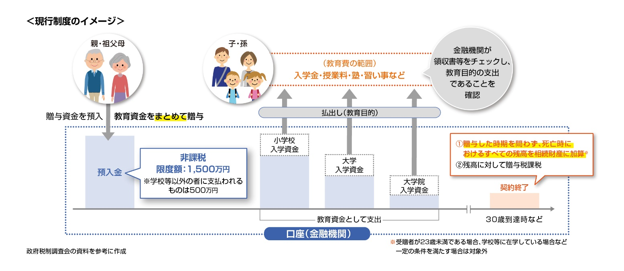

（２）改正の概要
①贈与者が死亡した場合の残額の取扱い
贈与者が死亡し、教育資金として消費していない残額がある場合の税務上の取扱いが次のように見直されます。

【贈与者が死亡した場合の残額の取扱い】 ※赤字が改正点
 | 現行制度 | 改正案
贈与者が死亡した場合 | 残額は相続税の課税対象となるが、次の場合は対象外  - 23歳未満である場合  - 学校等に在学している場合  - 教育訓練給付金の支給対象となる教育訓練を受講している場合 | 残額は相続税の課税対象となるが、次の場合は対象外  - 23歳未満である場合  - 学校等に在学している場合  - 教育訓練給付金の支給対象となる教育訓練を受講している場合  ただし、贈与者の死亡に係る相続税の課税価格の合計額が5億円を超えるときは課税対象となる。
②契約終了時の残額の取扱い
本制度では、受贈者が30歳を迎えた時点で金融機関等との教育資金管理契約が終了し、その時点における残額には贈与税が課税されます。ただし、現行制度では、受贈者が18歳以上の場合、通常の贈与税の計算と同じく「特例税率」が適用されています。

【一般税率】
基礎控除後の課税価格 | 200万円以下 | 300万円以下 | 400万円以下 | 600万円以下 | 1,000万円以下 | 1,500万円以下 | 3,000万円以下 | 3,000万円超
税率 | 10% | 15% | 20% | 30% | 40% | 45% | 50% | 55%
控除額 | - | 10万円 | 25万円 | 65万円 | 125万円 | 175万円 | 250万円 | 400万円

【特例税率】（※）18歳以上の者が直系尊属から贈与を受けた場合の税率
基礎控除後の課税価格 | 200万円以下 | 400万円以下 | 600万円以下 | 1,000万円以下 | 1,500万円以下 | 3,000万円以下 | 4,500万円以下 | 4,500万円超
税率 | 10% | 15% | 20% | 30% | 40% | 45% | 50% | 55%
控除額 | - | 10万円 | 30万円 | 90万円 | 190万円 | 265万円 | 415万円 | 640万円

このような税率の違いが節税に用いられる可能性があるため、今回の改正では、契約終了時の残額の取扱いが次のように改正されます。

【契約終了時の残額の取扱い】 ※赤字が改正点
 | 現行制度 | 改正案
契約終了時  （受贈者が30歳到達） | 全額が贈与税の課税対象。  ・ 受贈者が18歳以上の場合は特例税率を使用  ・ 受贈者が18歳未満の場合は一般税率を使用 | 全額が贈与税の課税対象。  受贈者の年齢を問わず、一般税率を使用。

なお、上記①②の改正は、令和5年4月1日以後に取得する信託受益権等に係る贈与税について適用されます。

３
結婚・子育て資金の一括贈与を受けた場合の
贈与税の非課税措置

（１）改正の背景
「結婚・子育て資金の一括贈与を受けた場合の贈与税の非課税措置」は、「教育資金の一括贈与に係る贈与税の非課税措置」と同じく、「若年層へ早期に資産移転すること」や「子育て支援」を目的として平成25年度税制改正で創設されました。

【結婚・子育て資金贈与信託の受託状況】
 | 平成  27年度 | 平成  28年度 | 平成  29年度 | 平成  30年度 | 令和  元年度 | 令和  2年度 | 令和  3年度
新規契約件数（件） | 4,712 | 938 | 520 | 577 | 212 | 577 | 212
一般社団法人信託協会調べ

ただ、近年は制度の利用件数が大きく低迷しているため廃止論が噴出。令和5年3月31日の適用期限をもって廃止が検討されてきましたが、令和7年3月31日まで、2年間延長される事になりました。なお、今回の延長に合わせて、節税目的での利用を制限するため制度が一部見直されます。

【現行制度のイメージ】
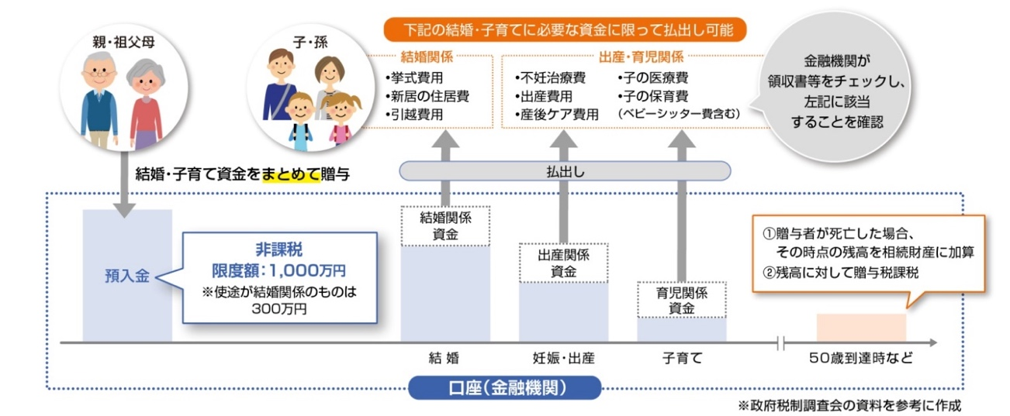

（２）改正の概要
本制度では、受贈者が50歳を迎えた時点で金融機関等との結婚・子育て資金管理契約が終了し、その時点における残額には贈与税が課税されます。この時、現行制度では「特例税率」が適用されますが、改正後は「一般税率」が適用されます。
なお、この改正は、令和5年4月1日以後に取得する信託受益権等に係る贈与税について適用されます。

Ⅳ 法人課税の改正
法人課税についてはこれまで不十分だったと言わざるを得ない分野に資金を巡らせることで、ポテンシャルを最大限に引き出す税制を具現化すべく、「マーケット」「産業」「人材」への成長投資を一層強化するため、オープンイノベーション促進税制による減免メリットの拡大、研究開発税制においても成長投資をより実現できる制度へインセンティブの強化その他改組、デジタルトランスフォーメーション投資促進税制においてもデジタル人材の育成確保を狙った見直しなどの整備がされることとなりました。

１
オープンイノベーション促進税制

（１）改正の背景
スタートアップ企業の支援を通じて既存企業の事業革新と付加価値を向上させること、スタートアップと既存企業の協働によるオープンイノベーションを更に促進する観点から、一定の出資について所得控除を認めるという、極めて異例の措置であるオープンイノベーション税制について、制度の見直しがされることとなります。

（２）改正の概要
事業会社が、スタートアップ企業の新規発行株式を取得した場合にその取得価額の25％につき、所得控除（損金算入）ができる制度について、次の見直しがされることとなります。

①対象となる特定株式の出資要件について、発行法人以外の者から購入により取得した特別新事業開拓事業者の株式であっても、一定の要件を満たす場合は所得控除の適用対象とされることになります（図解①参照）。
なお一定の要件とは、取得価額が5億円以上200億円以下のもので、総議決権数の過半数を有すること等をいいます。
※特定株式とは、スタートアップ企業（特別新事業開拓事業者）に対し、特定事業活動として出資をした株式をいいます。

②払込みにより取得した特定株式について、対象となる取得価額の上限金額が50億円（改正前：100億円）に引き下げられることとなります（図解①参照）。

③所得控除に係る特別勘定の取崩し（益金算入）事由は、その特定株式の取得の日から5年以内に、いずれかの事業年度において、売上高が1.7倍かつ33億円以上となったこと等の要件に該当することとなった場合には、所得控除による効果が継続すること等の見直しがされることとなります（図解②参照）。
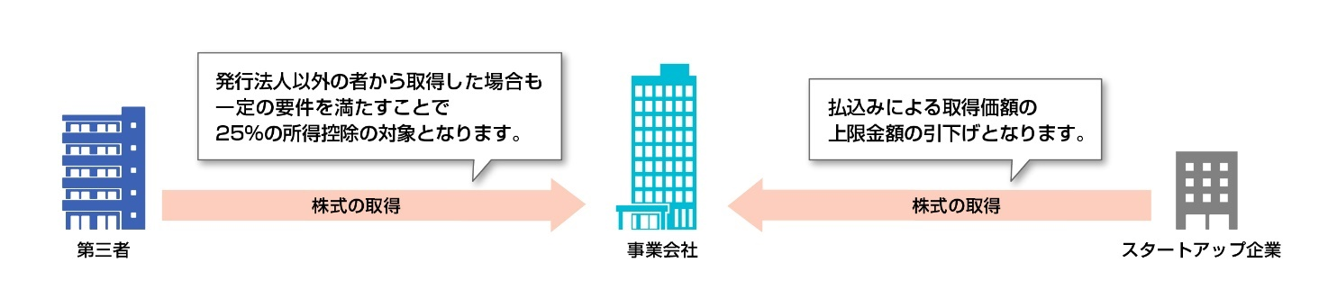
【図解①】

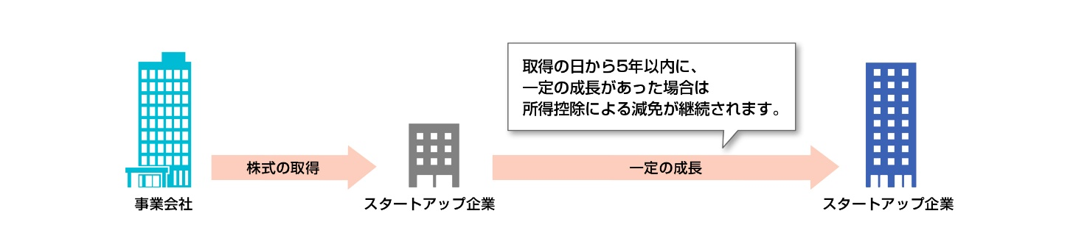
【図解②】

２
研究開発税制

（１）改正の背景
研究開発投資は、「成長と分配の好循環」を拡大していく上で、また国際競争力の維持向上のためにも、その増加を促していく必要があります。
研究開発税制において、投資を増加させるインセンティブを更に強化することになります。一般型の控除率カーブについて、試験研究費の増加率に応じたメリットをより高める一方、控除率の下限は引き下げ、メリハリのある見直しが行われます。控除額が上限に達した企業に対してもインセンティブが機能することを期待し、一律に設定されている控除上限を変動させる新たな仕組みも導入されます。

（２）改正の概要
①一般試験研究費の額に係る税額控除制度（いわゆる一般型）の税額控除率の見直し
試験研究費の総額に係る税額控除制度の控除率の算定方法が以下のとおりに見直しされます。

■ 税額控除率
【改正前】
増減試験研究費割合が9.4％超 | 10.145％ ＋（増減割合※ – 9.4％）× 0.35（上限14％）
増減試験研究費割合が9.4％以下 | 10.145％ －（9.4％ − 増減割合※）× 0.175（下限2％）
【改正案】
増減試験研究費割合が12％超 | 11.5％ ＋（増減割合※ － 12％）× 0.375（上限14％）
増減試験研究費割合が12％以下 | 11.5％ －（12％ － 増減割合※）× 0.25（下限1％）
※上記「増減割合」は、「増減試験研究費割合」を省略しています（次ページにおいて同じ）。

②一般試験研究費の額に係る税額控除制度（いわゆる一般型）の控除上限の特例創設
- 増減試験研究費割合が4％を超える部分についての特例
増減試験研究費割合が4％を超える部分について１％当たり当期の法人税額の0.625％（5％を上限）を控除上限に加算する。また、増減試験研究費割合がマイナス４％を下回る部分1％当たり当期の法人税額の0.625％（5％を上限）を減算する特例を設けることとされます（令和5年4月1日から令和8年3月31日までの間に開始する各事業年度）。

- 選択適用
試験研究費の額が平均売上金額の10％を超える場合の控除上限額については次のいずれか大きくなる方の特例を適用するとされます。
（1）上記イの特例
（2）試験研究費の額が平均売上金額の10％を超える場合における控除税額の上限の上乗せ特例
※試験研究費の額が平均売上金額の10％を超える場合における税額控除率の特例及び控除税額の上限の上乗せ特例については適用期限が延長（令和8年3月31日までに開始する各事業年度）されます。

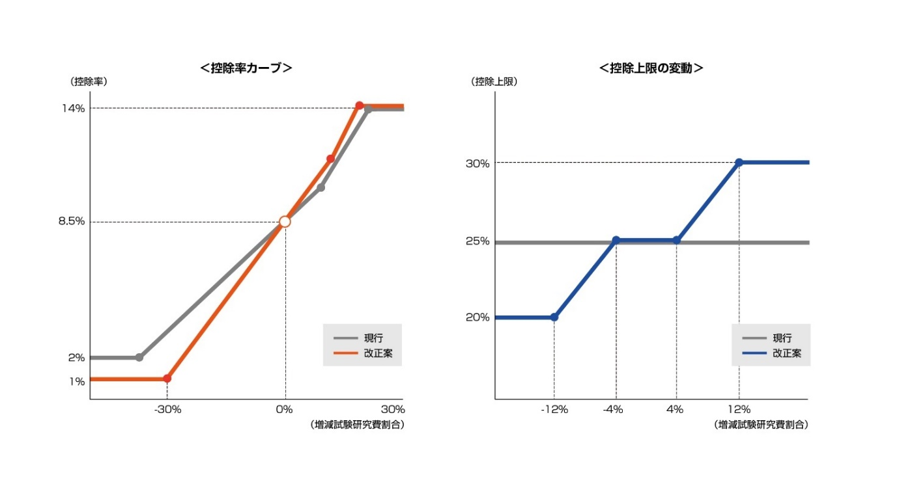
なお、基準年度比売上金額減少割合が2％以上等の場合における控除税額の上限の上乗せ特例は、適用期限の到来をもって廃止されます。

③中小企業技術基盤強化税制の見直し
中小企業者等が、試験研究費の支出をした場合に適用される税額控除制度について、税額控除率及び控除上限の見直しがされます。

- 税額控除率及び控除上限については、以下のとおりに見直しがされます（適用期限についても令
和8年3月31日までに開始する各事業年度まで延長されます）。

【改正前】
増減試験研究費割合が9.4％超 | 12％＋（増減割合－9.4％）×0.35（17％上限）
増減試験研究費割合が9.4％以下 | 12％

【改正案】
増減試験研究費割合が12％超 | 12％＋（増減割合－12％）×0.375（17％上限）
増減試験研究費割合が12％以下 | 12％

- 試験研究費の額が平均売上金額の10％を超える場合における税額控除率の特例及び控除税額の
上限の上乗せ特例については適用期限が延長（令和8年3月31日までに開始する各事業年度）されます。
なお、基準年度比売上金額減少割合が2％以上等の場合における控除税額の上限の上乗せ特例は、適用期限の到来をもって廃止されます。

④特別試験研究費の額に係る税額控除制度（いわゆるオープンイノベーション型）についての見直し
- 関係法令の改正を前提に、対象となる特別試験研究費の額に、特別新事業開拓事業者との共同研
究及び特別新事業開拓事業者への委託研究に係る試験研究費の額が加えられることになります（税額控除率25％）。

- 対象となる特別試験研究費の額に新規高度研究業務従事者に係る新規高度研究業務従事者に対
する人件費の額が加えられることになります（税額控除率20％）。

⑤試験研究費の範囲についての見直し
試験研究費のうち対価を得て提供する新たな役務の開発に係る試験研究のために要する一定の費用について、従来はビッグデータを新たに収集することとされていましたが、今後は既存ビッグデータを活用している場合についても対象とされます。
３
中小企業投資促進税制

（１）改正の背景
中小企業投資促進税制は、中小企業が生産性を高めるための設備投資を支援する税制です。ところが近年、この制度を活用した節税（実際には課税繰延）が一部で流行しています。特に、コンランドリーやマイニング機器については、その節税効果をP Rして営業展開する販売業者が後を絶ちません。また、このような節税スキームでは、コインランドリーの運営、マイニング機器の運用を販売業者に委託するのが主流であることから、多くの場合は本業との関連性が薄く、「中小企業が生産性を高めるための設備投資を支援する」という制度趣旨から大きく外れています。そこで今回、本制度の対象機器から「コインランドリー」と「マイニング機器」が名指しで除外されることになりました。

（２）改正の概要
対象設備につき、特別償却又は税額控除が適用できることとされる中小企業投資促進税制について、次の見直しを行った上、その適用期限が2年延長されることになります。

①対象資産から、コインランドリー業（主要な事業であるものを除く。）の用に供する機械装置でその
管理のおおむね全部を他の者に委託するものが除外されます。

②対象資産について、総トン数500トン以上の船舶にあっては、環境への負荷の低減に資する設備の
設置状況等を国土交通大臣に届け出た船舶に限定されます。

■ 参考（対象設備）
①機械装置（160万円以上）
②測定工具・検査工具（120万円以上）
③ソフトウェア（70万円以上）
④普通貨物自動車（車両総重量3.5ｔ以上）
⑤内航船舶（取得価額の75％）

４
デジタルトランスフォーメーション投資促進税制

（１）改正の背景
デジタルトランスフォーメーション（DX）投資促進税制とは、青色申告法人である産業競争力強化法の認定事業適応事業者がDX化に資する一定の機械設備等を取得した場合、特別償却又は税額控除が受けられる制度です。

優遇措置の内容 | - 情報技術事業適応設備（ソフトウェア又は機械装置、器具備品）の取得価額の30％の特別償却又はその取得価額の3％（※）の税額控除との選択適用
- 事業適応繰延資産の額の30％の特別償却とその事業適応繰延資産の額の
3％（※）の税額控除との選択適用
取得価額限度額 | 対象資産合計額が300億円まで
税額控除限度額 | 当期の法人税額の20％（カーボンニュートラル投資促進税制との合計）
（※）グループ外の事業者とデータ連携をする場合には5％

この制度の適用を受けるためには、企業が「事業適応計画」を策定し、その計画が「生産性向上または需要の開拓に特に資するもの」として主務大臣の確認を受ける必要があります。改正では、この「事業適応計画」の確認要件が見直され、適用期限が2年延長されます。

（２）改正の概要
「事業適応計画」の確認要件のうち、「生産性の向上又は新需要の開拓に関する要件」「取組類型に関する要件」が次のように見直されます。
要件 | 現行制度 | 改正案
生産性の向上  又は  新需要の開拓  に関する要件 | ・計画終了年度において次のいずれかの達成が見込まれること  ①修正ROA 2％向上  ②有形固定資産回転率 5 ％向上  ③従業員1人当たり付加価値額 6 ％向上  ・売上高伸び率 ≧ 過去5事業年度の業種売上高伸び率＋ 3％ | 売上高が10％以上増加することが見込まれること
取組類型  に関する要件 | ①新商品等の売上高の合計額が全体の売上高の1％以上  ②商品等１単位当たりの製造原価等を5%以上削減  ③商品等１単位当たりの販売費等を5%以上削減 | 対象事業の海外売上高比率が一定割合以上となることが見込まれること
なお、令和5年4月1日前に認定の申請をした事業適応計画に従って同日以後に取得等をする資産については、本制度の対象外とされます。
Ⅴ 消費課税の改正
消費課税の改正は、令和5年10月からスタートするインボイス制度に関する整備、車体課税などが中心となっています。インボイス制度については、課税事業者への変更を余儀なくされる免税事業者への影響を緩和するため、納税額を売上税額の2割に軽減する3年間の負担軽減措置が設けられます。
また、令和5年3月31日までとされる「適格請求書発行事業者の登録申請」について、登録申請を行った事業者は約200万件程度に留まっている事を受け、その登録期限に関して様々な緩和措置が設けられることになりました。

1
インボイス発行事業者となる免税事業者の負担軽減

（１）改正の背景
令和5年10月より、いよいよ消費税のインボイス制度が開始されます。この制度をめぐっては、免税事業者である零細企業や個人事業主から「免税事業者のままでは、取引先が仕入税額控除できないため取引が打ち切られる」「課税事業者になると消費税負担が増えて生活が苦しくなる」といった不安の声が絶えず、その影響が非常に心配されています。そこで今回の改正では、これまで免税事業者であった企業や個人事業主がインボイス発行事業者になった場合、3年間限定で、納付すべき消費税額を大幅に軽減する負担軽減措置が設けられることになりました。

（２）改正の概要
次に掲げるいずれかに該当する事業者が納付する消費税額は、売上に係る消費税額の2割に軽減されます。

令和5年10月１日から令和8年9月30日までの日の属する各課税期間において
- 免税事業者が適格請求書発行事業者となった場合
- 課税事業者選択届出書を提出したことにより事業者免税点制度の適用を受けられないこととなる場合

適格請求書発行事業者がこの軽減措置の適用を受けようとする場合には、確定申告書にその旨を付記しなければなりません。また、軽減措置を受けた適格請求書発行事業者が、その課税期間の翌課税期間中に簡易課税制度選択届出書を提出した場合には、提出した日の属する課税期間から簡易課税制度を適用する事ができます。
この軽減措置は、令和5年10月１日から令和8年9月30日までの日の属する各課税期間において適用されます。

２
帳簿のみで仕入税額控除を可能とする
６年間の事務負担軽減措置

（１）改正の背景
現行の区分記載請求書等保存方式では、「3万円未満の課税仕入れ」または「請求書等の交付を受けなかったことにつきやむを得ない理由があるとき」は、一定の事項を記載した帳簿の保存のみで仕入税額控除が認められます。しかし、インボイス制度が開始される令和5年10月1日以降、この規定は廃止され、原則として全ての取引についてインボイスを取得・保存することが義務付けられます。
これに伴い特に、中小事業者においては過大な事務負担の発生が予想されることから、一定規模以下の事業者の行う少額の取引については、帳簿のみで仕入税額控除を可能とする6年間の事務負担軽減措置が設けられることになりました。

（２）改正の概要
以下のいずれかに該当する事業者が行う「支払対価の額が１万円未満である取引」については、一定の事項が記載された帳簿のみの保存を要件として仕入税額控除が認められます。

【対象となる事業者】
- 基準期間（個人は前々年、法人は前々事業年度）における課税売上高が１億円以下である事業者
- 特定期間（前年または前事業年度開始の日から6ヶ月間）における課税売上高が5,000 万円以下である事業者

この改正は、令和5年10月１日から令和11年9月30日までの間に国内において行う課税仕入れについて適用されます。

３
少額の返還インボイス交付義務の見直し

（１）改正の背景
インボイス制度では、いちどインボイスが交付された後に返品や値引き、取引先に対する販売奨励金の支払いなどが行われた場合、返還インボイス（適格返還請求書）と呼ばれる書類を別途交付しなければなりません。そのため、例えば振込手数料を売手負担とし、振込手数料相当額を値引きとして処理する場合にも、この「返還インボイス」を発行する必要があるのです。ただ、このような処理は日常の経理業務において大量に行われており、これら全てに対して返還インボイスの発行が必要となれば、事業者の負担は膨大になります。
そこで今回の改正では、一定金額以下の少額なものについては、返還インボイスの交付を不要とする措置が設けられます。

（２）改正の概要
返品や値引き、取引先に対する販売奨励金の支払いなどに係る税込価額が１万円未満である場合には、返還インボイスの交付義務が免除されます。
この改正は、令和5年10月１日以後の課税資産の譲渡等につき行う売上げに係る対価の返還等について適用されます。

４
適格請求書発行事業者登録制度の見直し

（１）改正の背景
免税事業者が令和5年10月1日から「適格請求書発行事業者」となるためには、令和5年3月31日までに「適格請求書発行事業者の登録申請」をする必要があります。ただ、令和4年11 月末現在で適格請求書発行事業者の登録申請を行った事業者は約200万件。わが国には、法人だけでも367万社以上が存在していることを踏まえると、まだまだ登録が進んでいない状況です。 そこで今回の改正では、適格請求書発行事業者登録制度が見直されることになりました。

（２）改正の概要
①適格請求書発行事業者の登録期限の見直し
現行制度では、免税事業者が適格請求書発行事業者の登録申請書を提出し、課税期間の初日から登録を受けようとする場合には、その課税期間の初日の前日から起算して1月前の日までに登録申請書を提出しなければなりません。改正後は「その課税期間の初日から起算して15日前の日」までに登録申請書を提出すれば、その課税期間の初日から適格請求書発行事業者になることができます。

②適格請求書発行事業者の登録の取消し期限の見直し
適格請求書発行事業者が、翌課税期間の初日から適格請求書発行事業者登録を取り消そうとする場合、現行制度では「その提出があった課税期間の末日から起算して30日前の日の前日」までに「適格請求書発行事業者の登録の取消しを求める旨の届出書」を提出しなければなりません。しかし改正後は、「その提出があった課税期間の翌課税期間の初日から起算して15 日前の日」までに届出書を提出すれば、翌課税期間から適格請求書発行事業者でなくなることができます。

③課税期間の中途から登録を受ける場合（経過措置）の見直し
「適格請求書発行事業者の登録等に関する経過措置」の適用を受け、令和5年10月１日後に適格請求書発行事業者の登録を受けようとする免税事業者は、その登録申請書に、「書類提出日から15 日を経過する日以後の日」を登録希望日として記載することが必要になります。この場合、登録希望日よりも後に適格請求書発行事業者として登録されたときは、登録希望日に適格請求書発行事業者として登録されたものとみなされます。

④令和5年10 月１日から登録を受けるための手続緩和
令和5年10 月１日から適格請求書発行事業者になることを希望する事業者は、原則として令和5年3月31日までに登録申請書を提出する必要があります。
ただし、登録申請書を期日までに提出できなかった「困難な事情」がある場合には、その旨を登録申請書に記載して提出し登録されれば、令和5年10月１日に登録を受けたとみなされる緩和措置が設けられています。
今回の改正では、申請期限後に提出する登録申請書に「困難な事情」の記載がなくてもこの緩和措置が受けられるようになります。

Ⅵ 納税環境整備の改正
納税環境整備の改正には、電子帳簿保存法に関する改正が数多く盛り込まれました。令和4年1月1日より予定されていた「電子取引データの保存義務化」は、令和4年度改正により、令和6年1月1日まで先送りされましたが、依然として産業界からは「システム対応が間に合わない」との声があがっていることから、さらなる緩和措置が設けられます。また、「電子取引データ保存制度」や、いわゆる「スキャナ保存制度」について、保存するデータに求められる要件が厳しいとの指摘が相次いでいることから、その要件が一部見直されることになりました。

1
電子取引データ保存制度の見直し

（１）改正の背景
現行制度では、請求書や領収書を電子メールで受信した場合や、インターネット上でダウンロードして受け取った場合、「電磁的記録（データ）」または「電子計算機出力マイクロフィルム」、もしくは「書面」のいずれかで保存する必要があります。
実はこの制度、令和3年度税制改正によって大きく改正され、令和4年1月1日以降は「電磁的記録（データ）」による保存が義務化される一方、「電子計算機出力マイクロフィルム」「書面」による保存が認められなくなる予定でした。
ところが、多くの企業で対応が追いつかず、産業界からの反対もあって令和4年度税制改正において2年間の猶予期間が設けられ、この「電子取引データの保存義務化」は令和6年1月1日以降に先送りされました。
ただ、依然として「システム対応が間に合わない」という企業側の声が大きく、このまま完全義務化に踏み切ることでマイナスの影響が出ることが一部で指摘されています。そこで今回の改正では、この「電子取引データ保存制度」について、以前より“厳しい”と指摘されてきた一部要件が緩和されることになりました。

（２）改正の概要
①電子取引の取引情報に係る電磁的記録の保存要件
現行制度では、保存する電子データは次の要件を満たしておく必要があります。

真実性の確保 | (1)タイムスタンプの付与 | 以下の措置のいずれかを行うこと。  - タイムスタンプが付された後、取引情報の授受を行う。  - 取引情報の授受後、速やかに（又はその業務の処理に係る通常の期間を経過した後、速やかに）タイムスタンプを付すとともに、保存を行う者又は監督者に関する情報を確認できるようにしておく。  - 記録事項の訂正・削除を行った場合に、これらの事実及び内容を確認できるシステムまたは記録事項の訂正・削除を行うことができないシステムで取引情報の授受及び保存を行う。  - 正当な理由がない訂正・削除の防止に関する事務処理規定を定め、その規定に沿った運用を行う。
可視性の確保 | (2)関係書類の備付け | 電子取引に係る電磁的記録の保存に併せて、電子計算処理システムの概要を記載した書類の備付けを行うこと。
 | (3)見読性の確保 | 電子取引に係る電磁的記録の保存をする場所に、その電磁的記録の電子計算機処理の用に供することができる電子計算機、プログラム、ディスプレイ及びプリンタ並びにこれらの操作説明書を備え付け、その電磁的記録をディスプレイの画面及び書面に、整然とした形式及び明瞭な状態で、速やかに出力できるようにしておくこと。
 | (4)検索機能の確保 | 電子取引に係る電磁的記録について、次の要件を満たす検索機能を確保しておくこと。  - 取引年月日、取引金額、取引先を検索条件として設定できること。  - 日付又は金額に係る記録項目については、その範囲を指定して条件を設定することができること。  - 2以上の任意の記録項目を組み合わせて条件を設定できること。

このうち「(4)検索機能の確保」については、現行制度上、売上高が1,000万円以下であるなど一定の要件を満たせば不要となりますが、この対象者の要件が一部見直されます。

【検索機能の確保が不要となる対象者の要件】 ※赤字が改正点
改正前 | 改正案
- 質問検査権に基づく電磁的記録のダウンロードの求めに応じることができるようにしている。  - 判定期間に係る基準期間における売上高が1,000万円以下である | - 質問検査権に基づく電磁的記録のダウンロードの求めに応じることができるようにしている。  - 判定期間に係る基準期間における売上高が5,000万円以下である  - 電子データの出力書面（整然とした形式及び明瞭な状態で出力され、取引年月日その他の日付及び取引先ごとに整理されたものに限る）の提示又は提出の求めに応じることができるようにしている。

②要件が充足できない「相当な理由」がある事業者への対応
令和6年1月1日までの猶予期間が予定通り廃止される一方、保存要件に従ってデータが保存することができない「相当の理由」がある事業者については、その要件を満たしていない電子取引データをそのまま保存することができる新たな猶予措置が設けられます。

【改正の概要】 ※赤字が改正点
 | 改正前 | 改正案
時期 | 令和4年1月1日  〜令和5年12月31日 | 令和6年1月1日〜  （恒久的な措置）
保存方法 | - 原則は保存要件を満たした電子データの保存を要する。  - 電子データに代えて、書面による保存も認められる。 | - 原則は保存要件を満たした電子データの保存を要する。  - 保存要件を満たしていないデータについては、同時に書面による保存を行うことで認められる。
猶予措置の適用要件 | - 税務署長により「やむを得ない事情がある」と認められた場合。  - 税務調査において、書面の提示・提出の要求に応じる場合。 | - 税務署長により「相当の理由がある」と認められた場合。  - 質問検査権に基づく書面の提示・提出電磁的記録のダウンロードの求めに応じることができるようにしている場合。

2

スキャナ保存制度

（１）改正の背景
スキャナ保存制度は、電子帳簿保存法で認められているデータ保存方法の１つとして導入されましたが、その要件は厳しく、事務処理の現場では複雑なオペレーションが要求されるため、あまり普及していません。そこで今回の改正では、制度の利用促進を図る観点から更なる要件緩和措置が講じられます。

（２）改正の概要
スキャナ保存制度の要件が次の通り見直されます。
【スキャナ保存制度の要件】
 | 要件 | 改正前 |  | 改正後
 |  | 重要書類 | 一般書類 | 重要書類 | 一般書類
保存システム要件 | タイムスタンプ付与機能 | ● | ● | ● | ●
 | 入力時情報の確認 | ● | ● | ● | ●
 | 訂正及び削除データの履歴保存及び内容確認 | ● | ● | ● | ●
 | 入力者情報の確認 | ● | ● | 廃止 | 廃止
 | 相互関連性の確保  （スキャン文書と帳簿との相互関連性の保持） | ● | ● | ● | 廃止
 | 大きさに関する情報 | ● | ● | 廃止 | 廃止
 | 検索機能の確保 | ● | ● | ● | ●
入力機器要件 | 解像度200dpi以上で入力  スマホ等のカメラは387万画素以上 | ● | ● | 廃止 | 廃止
 | カラー画像(赤青緑各256階調)  ※一般書類は白黒256階調 | ● | ●（※） | ● | ●
出力機器要件 | 14インチ以上のディスプレイ  4ポイント文字の認識等 | ● | ● | ● | ●
 | カラープリンター | ● | ● | ● | ●
 | 整然とした形式及び明瞭な状態で出力 | ● | ● | ● | ●
運用要件 | 重要な書類のスキャナ保存の入力期限  (以下のいずれか)  ・速やかに(概ね7営業日以内)  ・業務サイクル後速やかに入力（約67日以内） | ● | ● | ● | ●
※重要書類：契約書、領収書、請求書、納品書など、資金や物の流れに直結・連動する書類
この改正は、令和6年１月１日以後に保存が行われる国税関係書類について適用されます。

【参考文献】
与党税制調査会資料
政府税制調査会資料

令和５年度税制改正

【監 修】税理士 平川 茂
【著 者】株式会社ビズアップ総研
【発 行】株式会社ビズアップ総研

※本資料は、令和4年12月16日に公開された「令和5年度税制改正大綱」の内容に基づき、一般的な情報提供を目的として
作成したものです。そのため、今後国会に提出される法案等とは内容が異なる場合がありますのでご留意ください。
また、本資料中使用しているイラスト・画像につきましては、著作権で保護されているものがございますので、
無断転載・転用はご遠慮ください。
〒105-7110 東京都港区東新橋1-5-2 汐留シティセンター10階
TEL：０３－３５６９－０９６８ FAX：０３－６２１５－９２１８

○○会計事務所

